**Žádost o povolení provozu zařízení určeného   
k nakládání s odpady**

**Náležitosti žádosti o povolení a povolení provozu zařízení určeného pro nakládání s odpady, náležitosti žádosti o povolení provozu skládky odpadů dle přílohy č. přílohy č. 3 k zákonu č. 541/2020 Sb., o odpadech:**

1. **Žádost o povolení provozu zařízení určeného pro nakládání s odpady obsahuje:**
   1. obchodní firmu nebo název, právní formu a sídlo, je-li žadatel právnickou osobou; jméno, popřípadě jména a příjmení, obchodní firmu a sídlo, je-li žadatel fyzickou osobou,
   2. identifikační číslo žadatele,
   3. označení a adresu provozovny, která je nebo bude zařízením určeným pro nakládání s odpady, kterého se žádost týká, včetně doložení právního vztahu žadatele k předmětné provozovně, zeměpisné souřadnice provozovny ve formátu podle prováděcího právního předpisu; adresu sídla žadatele, jde-li o mobilní zařízení,
   4. jméno, popřípadě jména a příjmení a místo trvalého pobytu nebo pobytu fyzických osob oprávněných jednat jménem žadatele,
   5. vymezení činnosti podle Katalogu činností uvedeném v příloze č. 2 *(uvedeno dále)* k tomuto zákonu,
   6. název, účel a technický popis zařízení včetně všech zařízení souvisejících, popis technologického postupu nakládání s odpadem v zařízení,
   7. seznam druhů a kategorie odpadu podle Katalogu odpadů, vstupujících a vystupujících ze zařízení, a pokud jsou v zařízení vyráběny výrobky, též popis výrobků vystupujících ze zařízení,
   8. popis přístupových tras k zařízení ve vztahu k jednotlivým druhům dopravy odpadů do zařízení, nejde-li o mobilní zařízení,
   9. kapacity zařízení související s jeho provozem podle tabulky *(uvedeno dále)*,
   10. způsob soustřeďování odpadů v zařízení,
   11. návrh monitoringu vlivu provozu zařízení na okolní životní prostředí a zdraví lidí odpovídající typu zařízení a druhu a kategorii odpadů,
   12. plán odborného vzdělávání pracovníků zařízení,
   13. identifikační číslo zařízení, pokud je souhlas k provozování zařízení vydáván k již existujícímu zařízení,
   14. rozhodnutí vyžadovaná podle stavebního zákona, nejde-li o mobilní zařízení,
   15. návrh provozního řádu v listinné a elektronické podobě a návrh provozního deníku a
   16. opatření pro ukončení provozu zařízení a způsob jeho zabezpečení, které zajistí, že zařízení nebude po ukončení provozu ohrožovat zdraví lidí a životní prostředí.
2. **Žádost o povolení provozu skládky odpadů obsahuje kromě náležitostí uvedených v bodě 1**
   1. projektovou dokumentaci,
   2. hydrogeologický a inženýrsko-geologický popis a geotechnické podmínky místa skládky a
   3. návrh plánu na uzavření skládky a následnou péči o skládku, včetně návrhu délky doby následné péče o skládku a jejich předpokládaného finančního zajištění.
3. Pokud jsou některé z náležitostí žádosti o povolení provozu zařízení uvedené v bodě 1 obsahem provozního řádu zařízení, mohou být v žádosti obsaženy formou odkazu na příslušná ustanovení provozního řádu.
4. V odůvodněných případech, zejména z technických a ekonomických důvodů, je dostačující poskytnutí mapových, obrazových a grafických podkladů, které jsou součástí návrhu provozního řádu zařízení podle bodu 1 písm. o), pouze v listinné podobě.
5. **Žadatel (podle bodu 1 a 2) připojí k žádosti vyjádření a závazná stanoviska dotčených orgánů:**

* závazné stanovisko Krajské hygienické stanice Libereckého kraje (§ 133 zákona o odpadech)
  + v řízení o vydání povolení provozu zařízení podle § 21 odst. 2 zákona o odpadech a v řízení o změně nebo zrušení tohoto povolení
  + v řízení o vydání povolení, že movitá věc přestává být odpadem podle § 10 odst. 1 zákona o odpadech a v řízení o změně nebo zrušení tohoto povolení
* vyjádření Ministerstva průmyslu a obchodu ČR v řízení o vydání povolení, že movitá věc přestává být odpadem podle § 10 odst. 1 zákona o odpadech a v řízení o změně nebo zrušení tohoto povolení

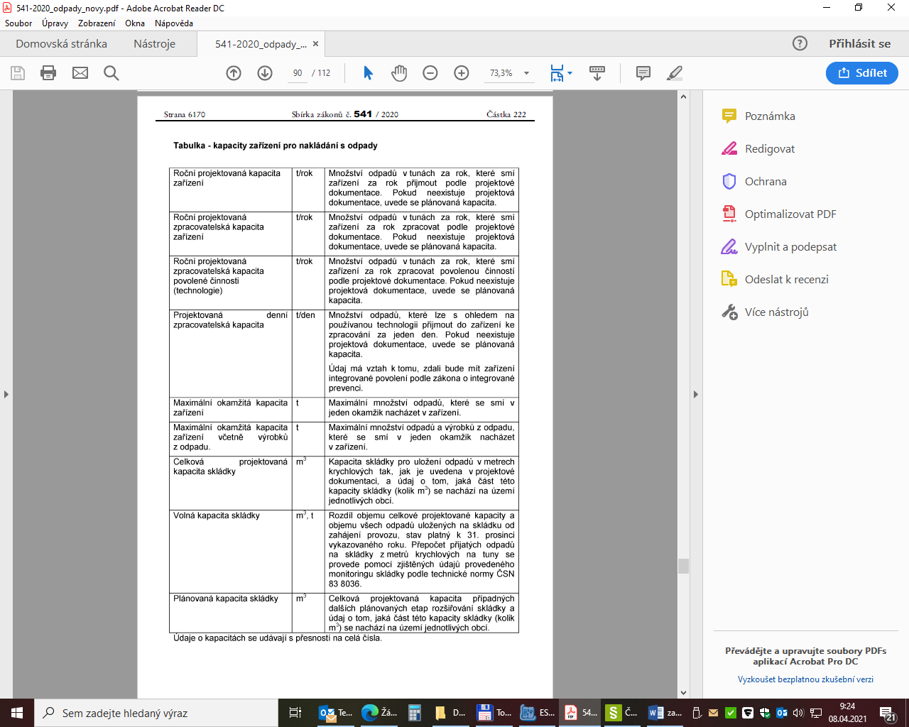

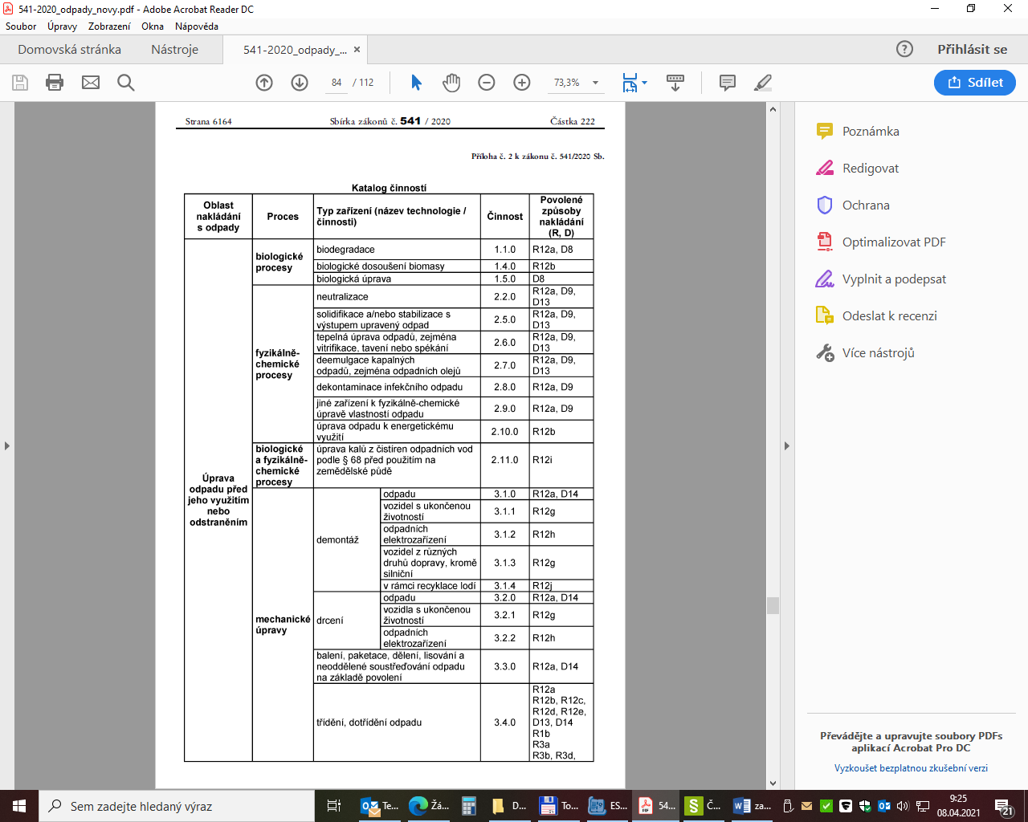

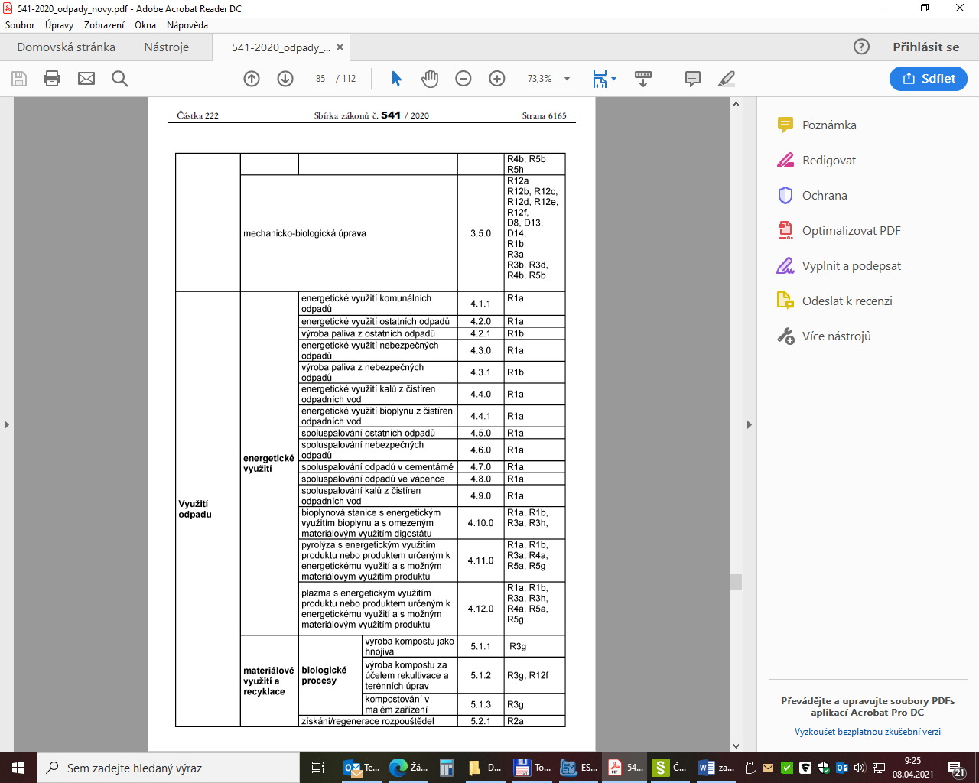

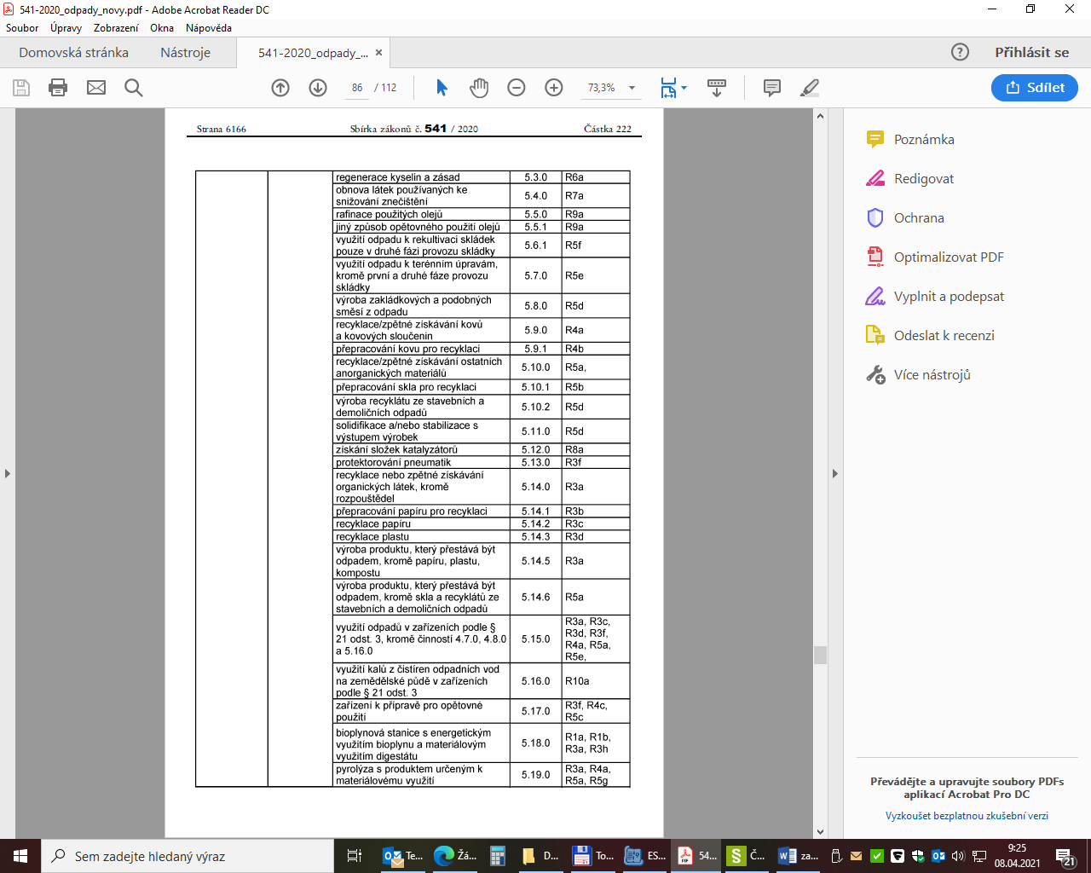

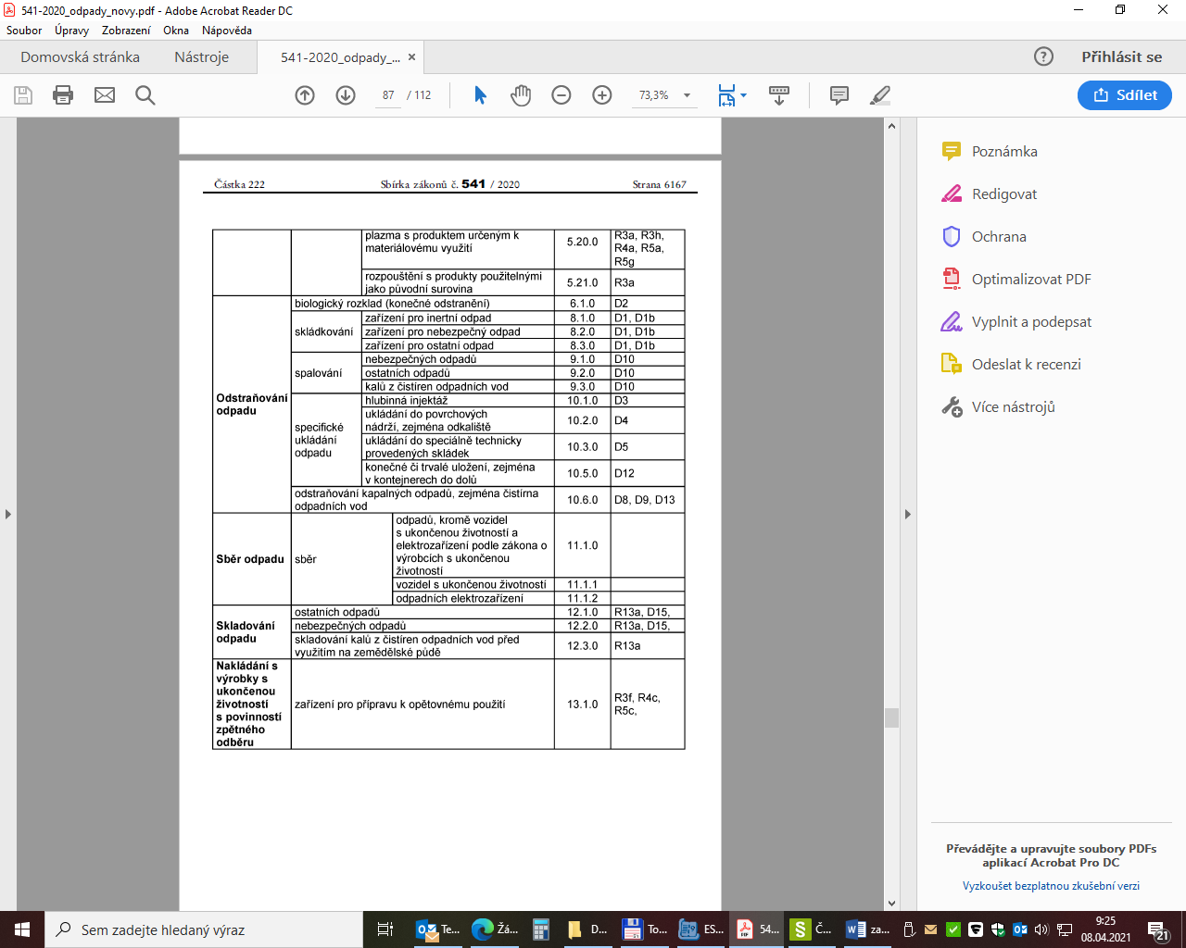

**Příloha č. 1** k vyhlášce č. 273/2021 Sb., o podrobnostech nakládání s odpady

**Obsah provozního řádu zařízení**

* + 1. Základní údaje o zařízení:
  1. název zařízení,
  2. obchodní firmu nebo název, právní formu a sídlo vlastníka zařízení, je-li právnickou osobou; jméno, popřípadě jména a příjmení, obchodní firmu a sídlo, je-li vlastník zařízení podnikající fyzickou osobou; jméno, popřípadě jména a příjmení, adresu bydliště a telefonní číslo je-li vlastník nepodnikající fyzická osoba,
  3. obchodní firmu nebo název, právní formu a sídlo provozovatele zařízení je-li právnickou osobou, včetně jmen a příjmení zástupců, kteří za právnickou osobu jednají, a jejich telefonního čísla, popřípadě jména a příjmení, obchodní firmu, sídlo a telefonní číslo je-li provozovatel zařízení podnikající fyzickou osobou,
  4. jména vedoucích pracovníků zařízení,
  5. významná telefonní čísla, alespoň jednotka požární ochrany, zdravotnická záchranná služba, Policie České republiky,
  6. adresy sídel příslušných kontrolních orgánů, alespoň příslušného územního pracoviště České inspekce životního prostředí, příslušného krajského úřadu, příslušného obecního úřadu, příslušného obecního úřadu obce s rozšířenou působností a krajské hygienické stanice,
  7. adresa a údaje o pozemcích, na nichž je zařízení umístěno,
  8. údaje o posledním rozhodnutí podle stavebního zákona vztahujícím se k zařízení vydaném před předložením provozního řádu krajskému úřadu, alespoň označení stavebního úřadu, č. j., datum vydání,
  9. odpovídající základní kapacitní údaje zařízení podle přílohy č. 3 k zákonu,
  10. údaj o časovém omezení platnosti provozního řádu.
      1. Charakter a účel zařízení:
  11. typ zařízení - název technologie/činnosti a činnost podle přílohy č. 2 k zákonu,
  12. způsob nakládání s odpady v zařízení podle příloh č. 5 a 6 k zákonu přiřazených k jednotlivým činnostem podle přílohy č. 2 k zákonu,
  13. seznam druhů odpadu zahrnující katalogové číslo a název podle Katalogu odpadů a kategorii odpadu, pro něž je zařízení určeno, přiřazených k jednotlivým činnostem podle přílohy č. 2 k zákonu,
  14. účel, k němuž je zařízení určeno,
  15. údaj o tom, zda v zařízení dochází ke zpětnému odběru výrobků s ukončenou životností a jejich výčet,
  16. vymezení věcí a materiálů, které vstupují do zařízení a nejedná se o odpady.
      1. Stručný popis zařízení:
  17. popis technického a technologického vybavení zařízení, alespoň soustřeďovací prostředky a manipulační prostředky,
  18. popis zařízení určených pro přejímku odpadů, alespoň zařízení na určování hmotnosti,
  19. situační nákres provozovny s vyznačením hranice zařízení a míst charakteristických pro provoz zařízení, například přístupové cesty do zařízení, umístění zařízení k zjišťování hmotnosti, demontážní pracoviště, manipulační plocha, shromaždiště nebezpečných odpadů, administrativní zázemí.
      1. Technologie a obsluha zařízení:
  20. povinnosti obsluhy zařízení při všech technologických operacích v zařízení,
  21. postup při přejímce odpadu - popis administrativního postupu a praktického postupu kontroly kvality odpadu, které zahrnují alespoň zjištění hmotnosti odpadu, provedení vizuální kontroly, provedení zápisu údajů o odpadech a o osobě předávající odpad, vystavení příslušných dokumentů,
  22. popis způsobu vedení provozního deníku, nastavení odpovědnosti za vedení jednotlivých záznamů a přehled údajů a informací, které budou do provozního deníku zaznamenávány,
  23. nakládání s odpadem - způsob značení odpadu, balení odpadu, umísťování odpadů v zařízení.
      1. Monitorování provozu zařízení:

Výběr ukazatelů předpokládaných vlivů provozu zařízení na okolí a pracovní prostředí a způsob a četnost jejich sledování a dokumentování, zejména měření hlukových emisí, sledování množství a kvality emisí do ovzduší v souladu s jinými právními předpisy, sledování množství a kvality odpadních, podzemních a povrchových vod v souladu s jinými právními předpisy, meteorologické ukazatele.

* + 1. Organizační zajištění provozu zařízení:

Alespoň počet pracovníků, kteří zajišťují provoz, vymezení funkcí a činnosti pracovníků a povinností, které jsou spojeny s jejich výkonem.

* + 1. Způsob vedení evidence odpadů přijímaných do zařízení i v zařízení produkovaných odpadů. Součástí je vždy nastavení způsobu uchovávání dokumentů dokladujících kvalitu přijatých odpadů.
    2. Opatření k omezení negativních vlivů zařízení a opatření pro případ havárie:
  1. způsob zajištění minimalizace vlivů zařízení na okolní prostředí a zdraví lidí,
  2. způsob ochrany horninového prostředí v místech nakládání s odpady,
  3. opatření pro případ havárie,
  4. opatření pro ukončení provozu zařízení k nakládání s odpady a způsob jeho zabezpečení, který zajistí, že zařízení nebude po ukončení provozu ohrožovat zdraví lidí a životní prostředí.
     1. Bezpečnost provozu a ochrana životního prostředí a zdraví lidí včetně pokynů k bezpečnosti provozu pro ochranu životního prostředí, zdraví lidí a bezpečnosti práce, včetně první pomoci a osobních ochranných pomůcek.
     2. Provozní řád zařízení na úpravu, využití, nebo odstranění odpadu obsahuje dále
  5. podrobnou kvalitativní charakteristiku odpadů umožňující jejich přijetí do zařízení,
  6. popis využitelných materiálů nebo energie získávaných v zařízení z odpadů a jejich množství ve vztahu k přijímaným odpadům,
  7. údaje o energetické náročnosti zařízení v přepočtu na hmotnostní jednotku přijímaných odpadů,
  8. výčet odpadů, odpadních vod a emisí do ovzduší vystupující ze zařízení a jejich skutečné vlastnosti včetně popisu způsobu jejich řízení,
  9. údaje o hmotnostním podílu odpadů vystupujících ze zařízení včetně hmotnostního toku emisí do ovzduší a objemu vypouštěných odpadních vod ve vztahu k hmotnosti přijímaných odpadů.
     1. Zařízení k biologickému zpracování odpadů a zařízení na úpravu kalů dále obsahují
  10. popis suroviny, včetně případných biopreparátů a biostimulátorů, které jsou v technologii používány,
  11. způsob sledování a řízení kvality biologických procesů a účinnosti technologie včetně hodnocení zdravotního rizika.